Aplikacje mobilne – sprawozdanie

1. Autorzy

* Andrzej Kapczyński 145358
* Jędrzej Smok 145286

1. Laboratorium 8 – Aplikacja typu lista szczegóły

**Kod MainActivity.kt**

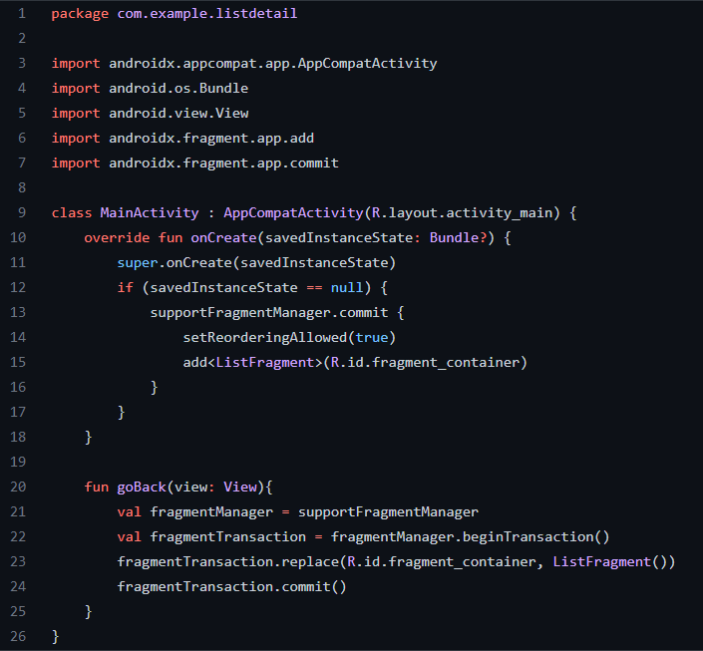

**Kod ListFragment.kt**

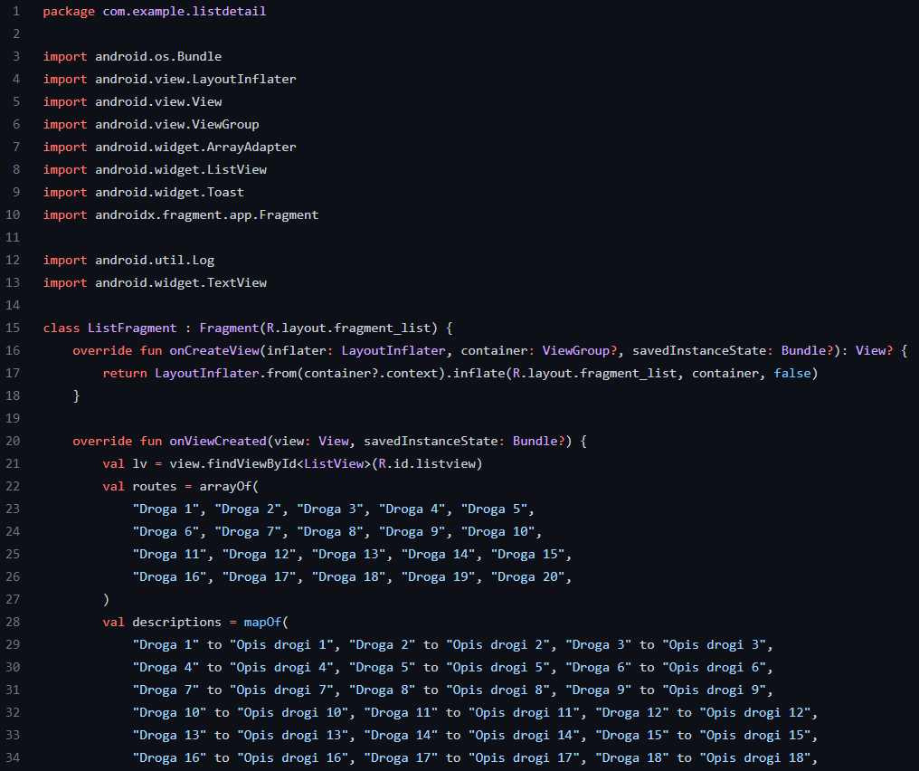

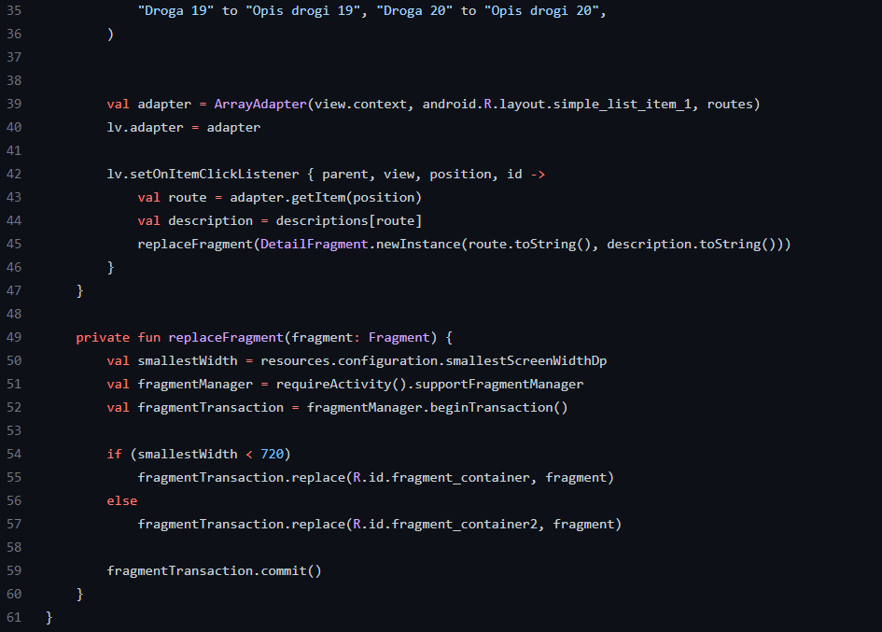

**Kod DetailFragment.kt**

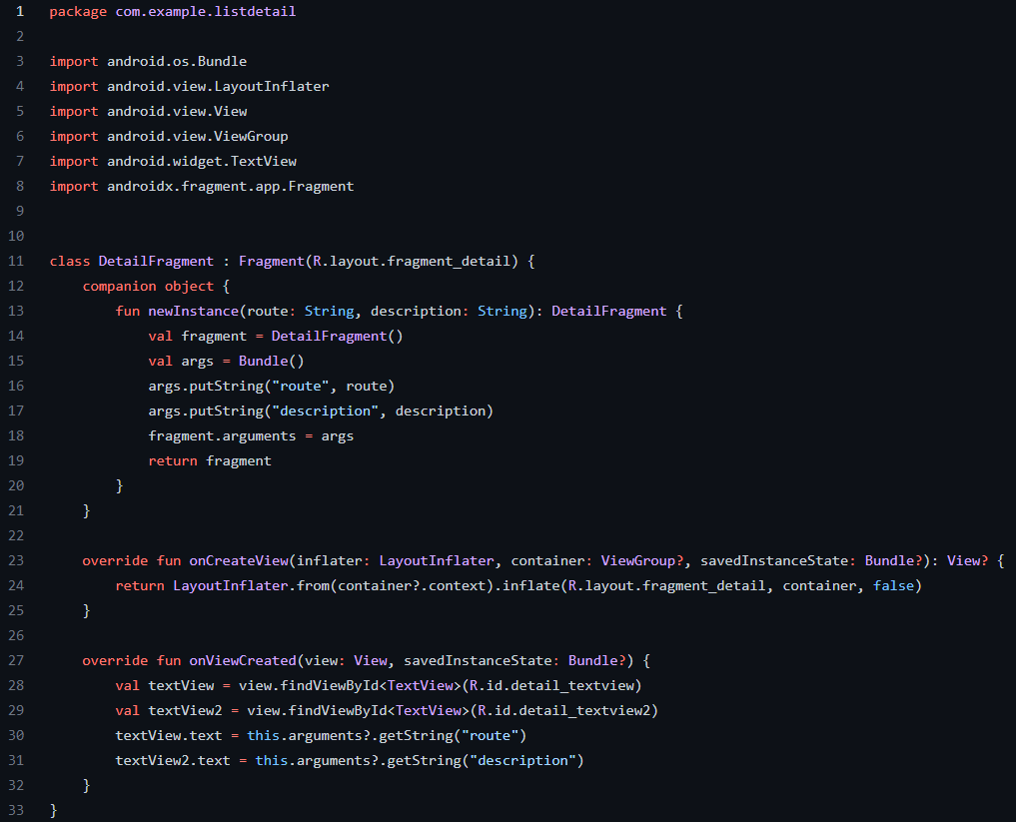

Aplikacja składa się z jednej aktywności i dwóch fragmentów –pierwszego odpowiadającego za wyświetlenie listy tras oraz drugiego odpowiadającego za wyświetlenie szczegółów trasy.

Zrzuty ekranów:

**Lista:**

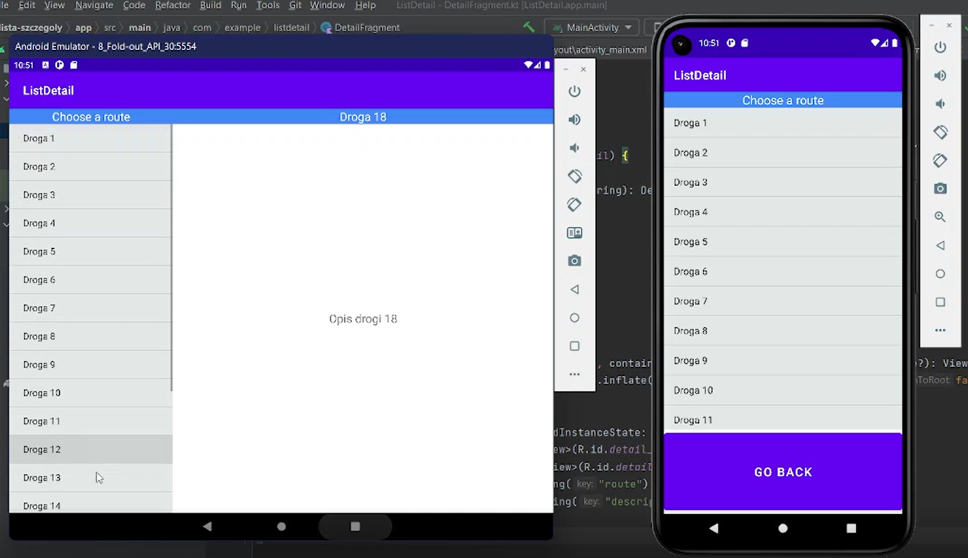

**Szczegóły:**

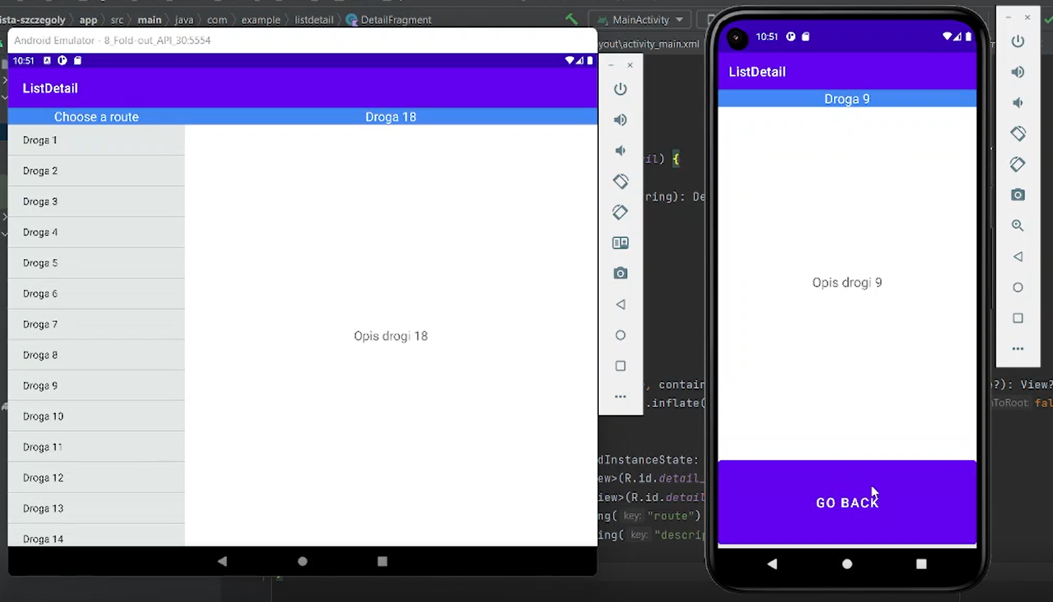

1. Laboratorium - Aplikacja typu lista-szczegóły z fragmentem dynamicznym

**Kod DetailFragment.kt**

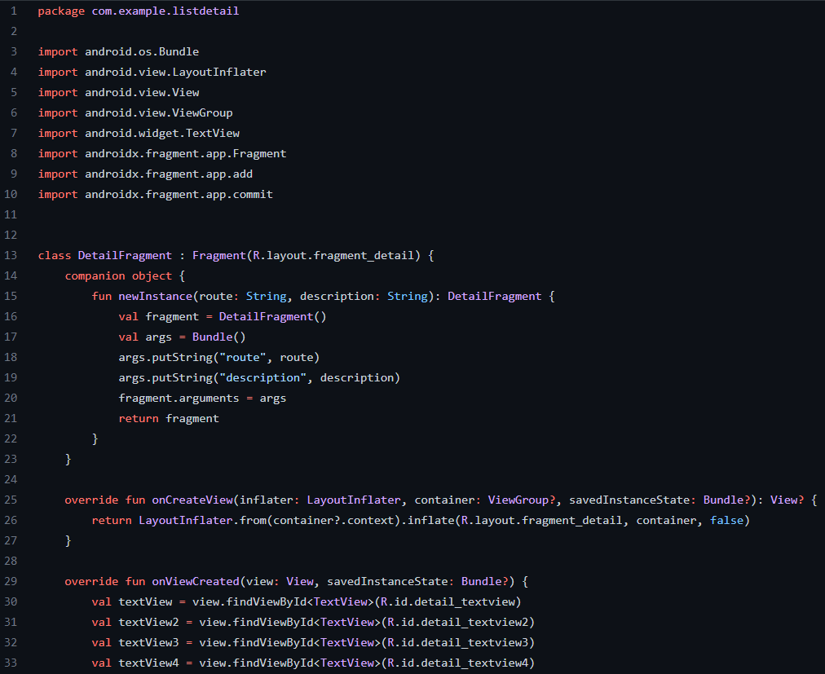

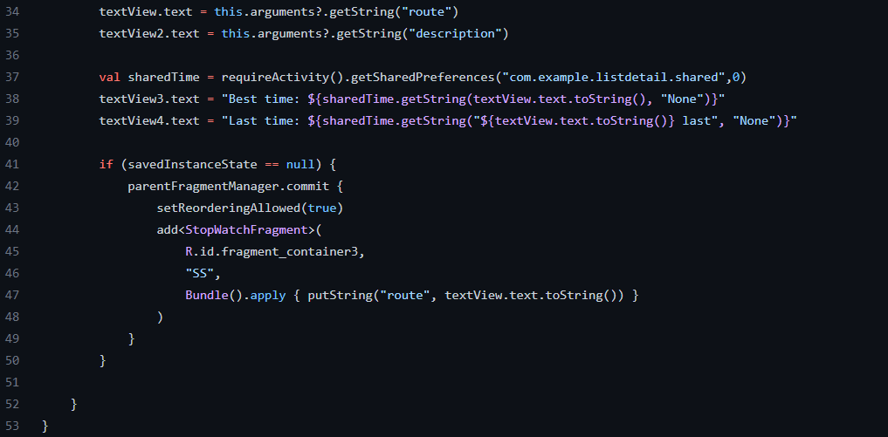

Dodanie fragmentu odpowiadającego za wyświetlanie stopera.

**Kod StopWatchFragment.kt**

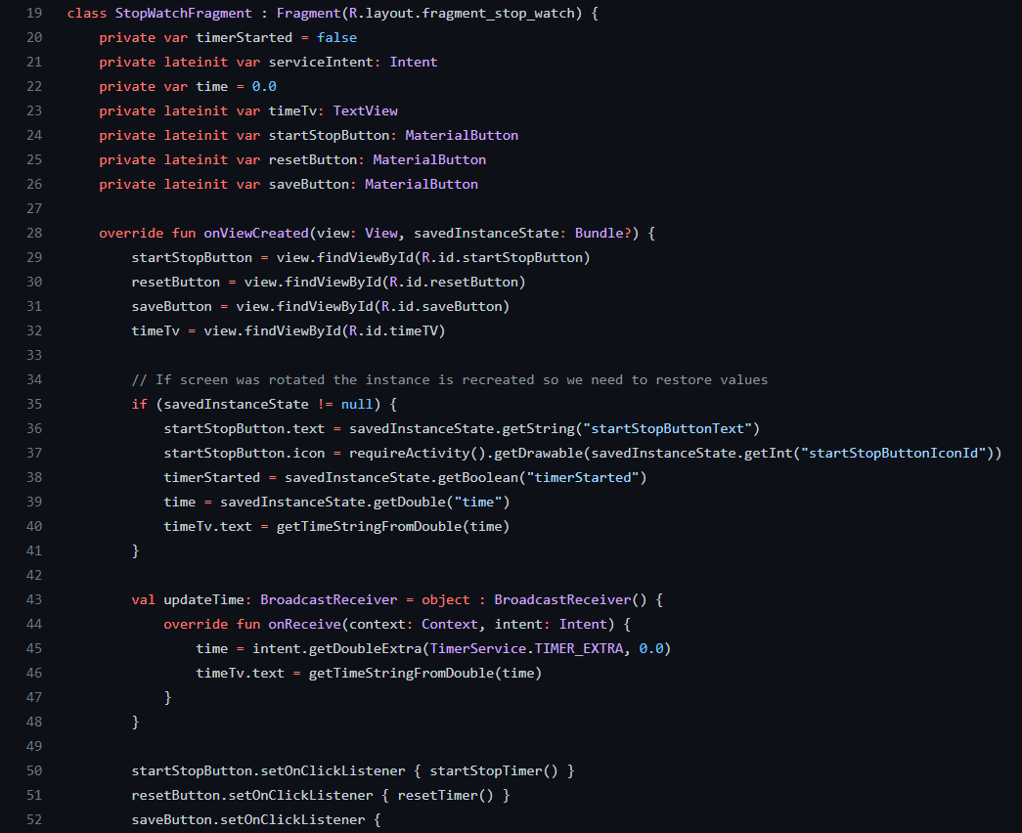

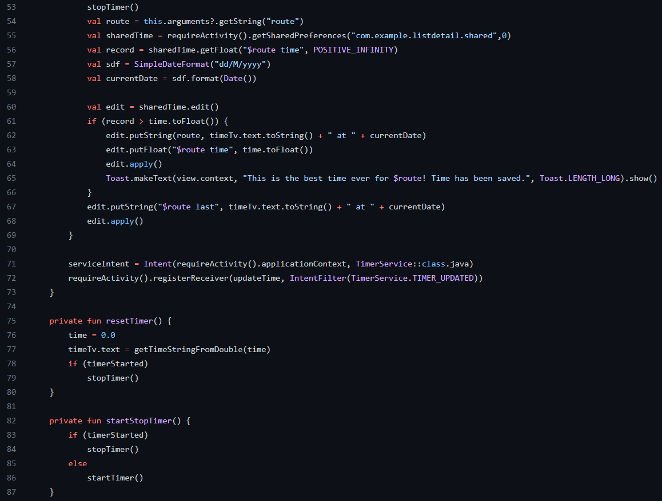

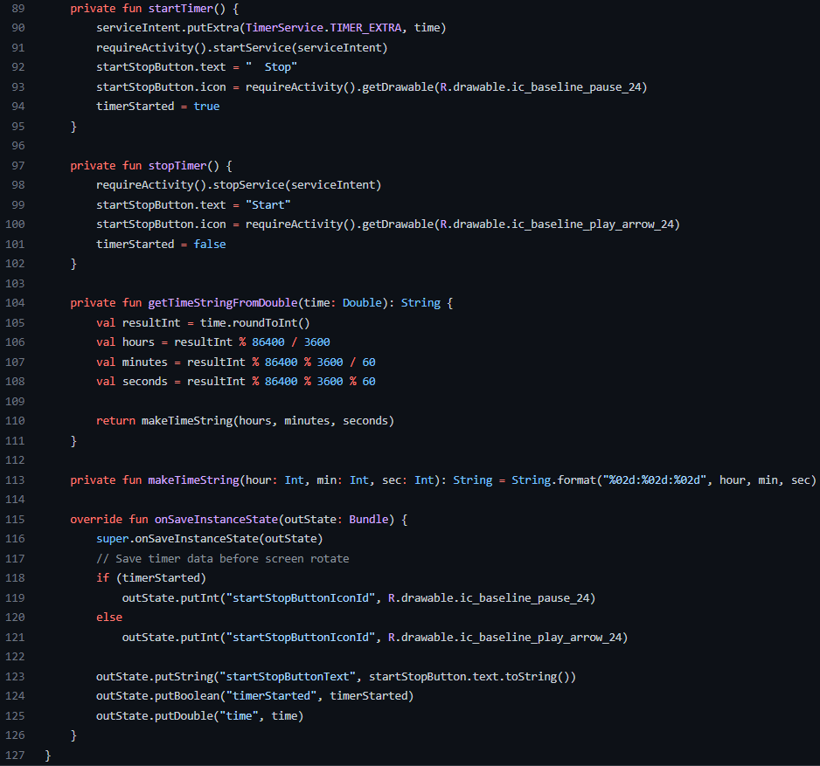

Fragment zagnieżdżony w DetailFragment odpowiadający za wyświetlanie stopera. Oparty na serwisie TimerService pozwalającym na odmierzanie czasu.

**Kod TimerService.kt**

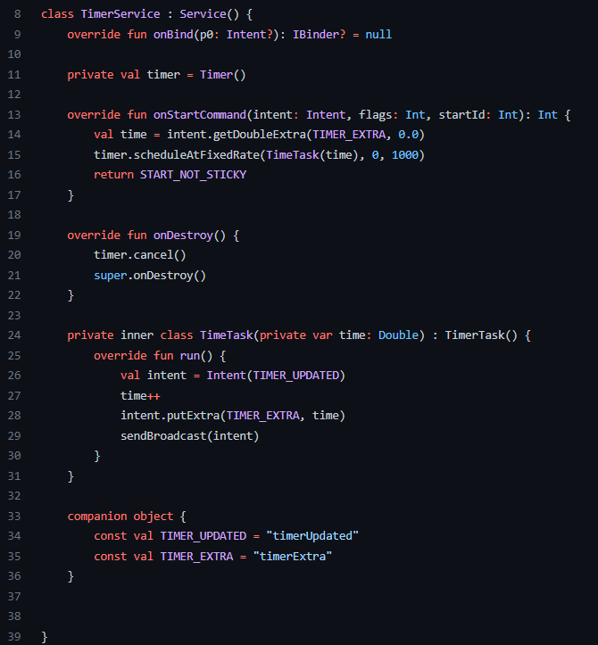

Licznik zostaje inkrmentowany co 1000ms.

Zrzuty ekranów:

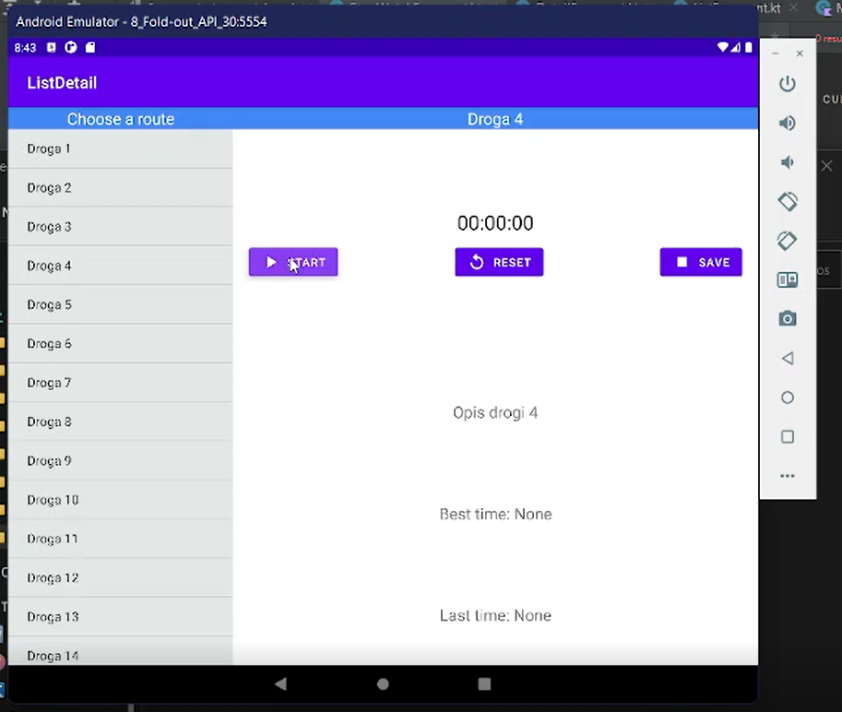**Stoper:**

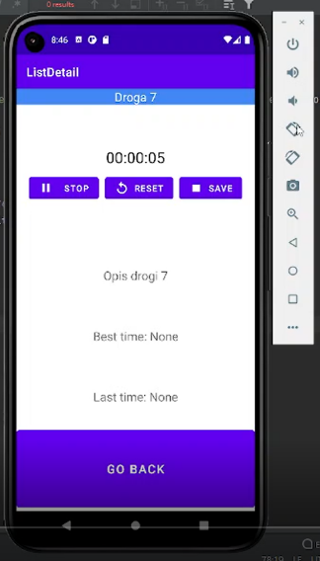

Dodany stoper w widoku szczegółowym.

1. Laboratorium 10-11 - Aplikacja typu lista-szczegóły c.d. - wykorzystanie biblioteki wsparcia

**Kod InfoFragment.kt**

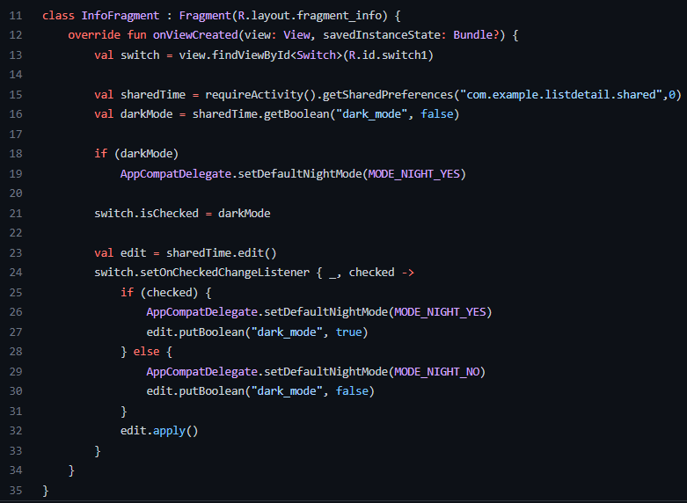

**Kod ListFragment.kt**

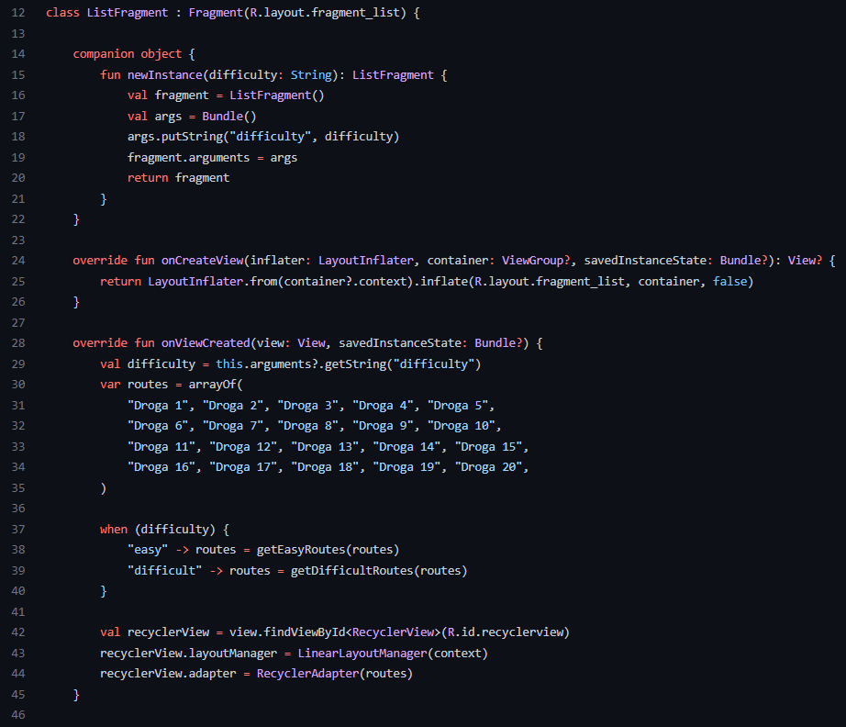

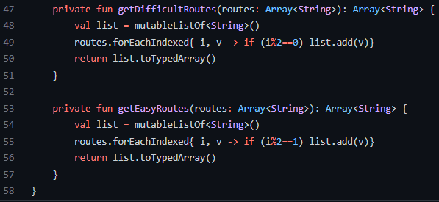

Zmieniono ListView na RecyclerView.

**Kod DetailFragment.kt**

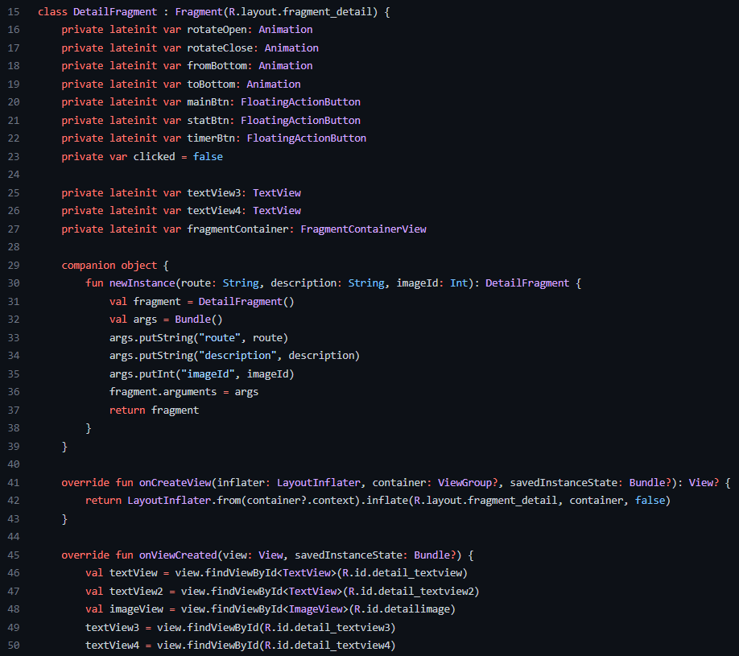

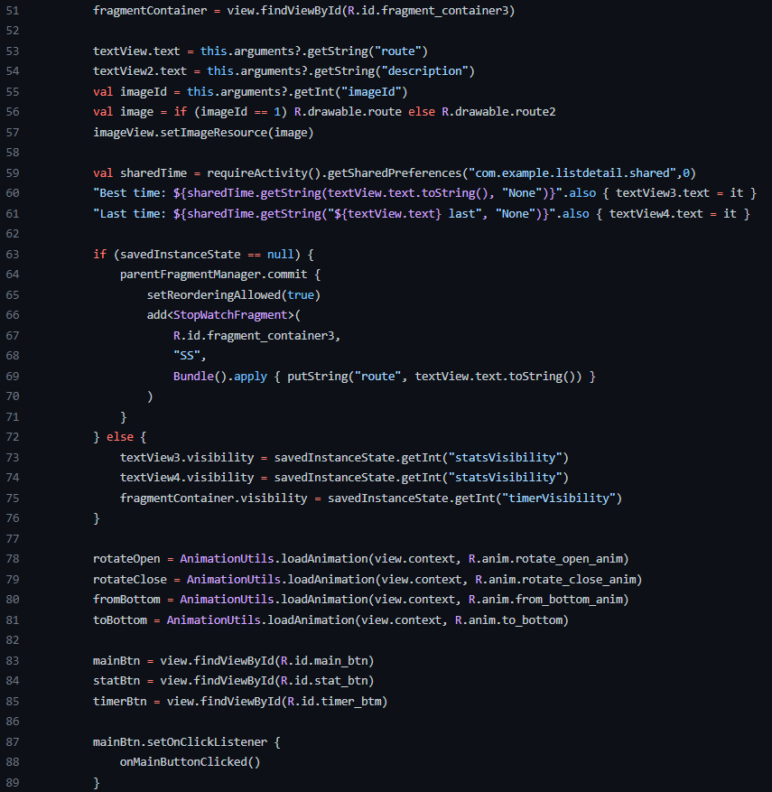

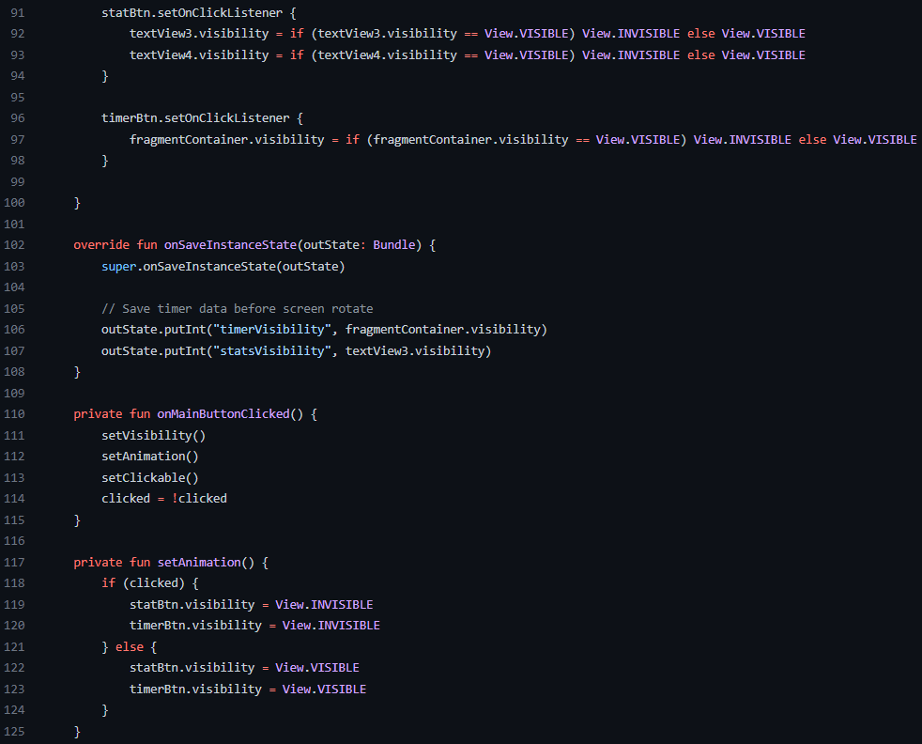

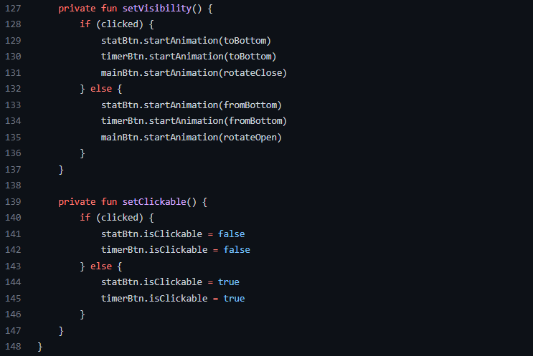

W widoku szczegółowym dodano FloatingActionButton umożliwiający wyświetlenie stopera i statystyk danej trasy a także powiększony obrazek trasy.

Implementacja wykrywania gestów w MainActivity.kt

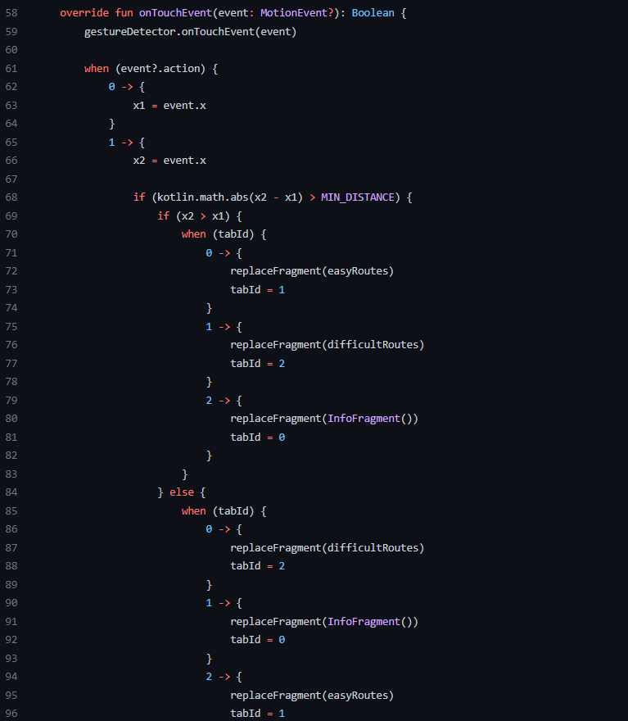

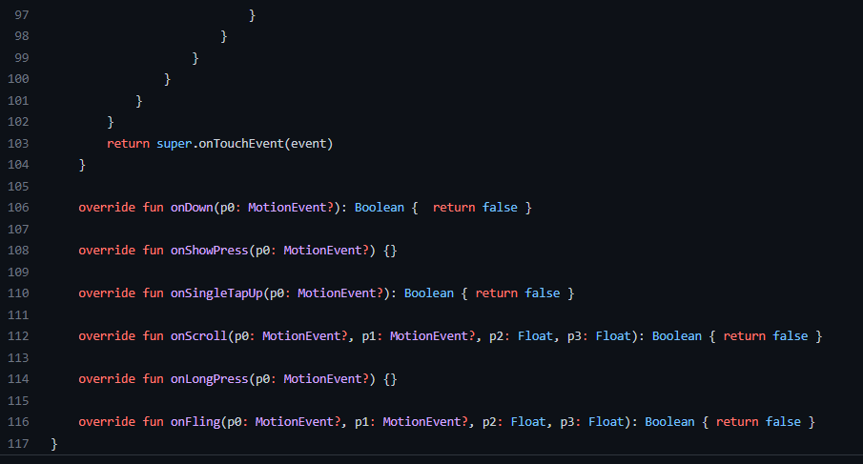

**Layout CardView**

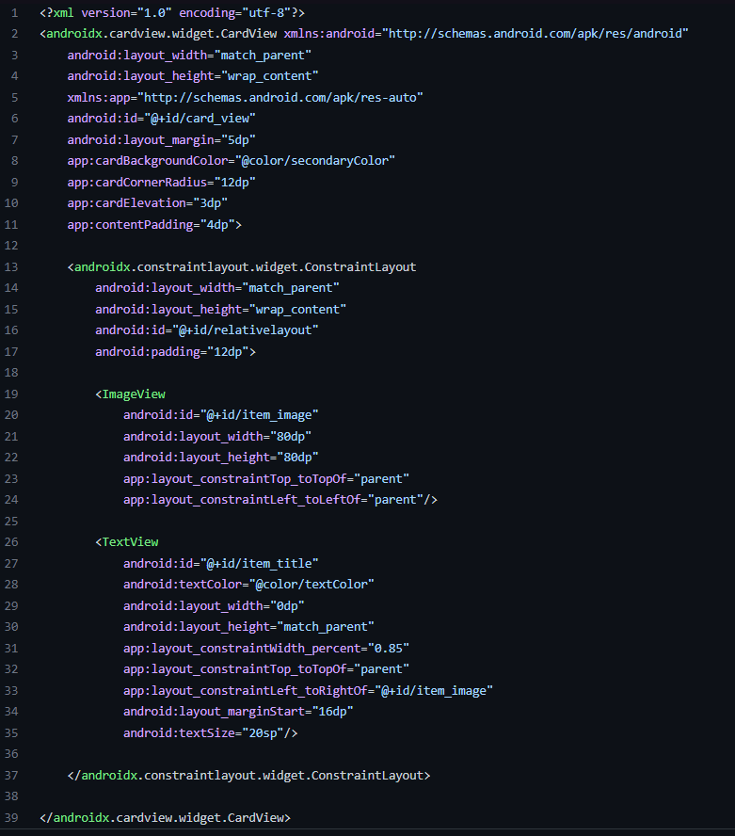

W aplikacji zamieniono ListView na RecyclerView prezentującego pozycje zawarte w CardView – obrazka oraz nazwy trasy. W widoku szczegółowym umieszczono FAB, pozwalający na wyświetlenie/ukrycie stopera oraz statystyk. Wprowadzono też motyw jasny oraz ciemny aplikacji. Poruszanie się pomiędzy kartami jest także możliwe za pomocą gestu przeciągnięcia.

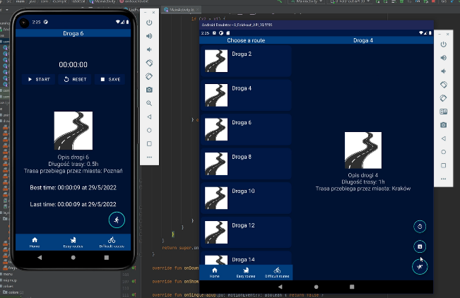Zrzuty ekranów:

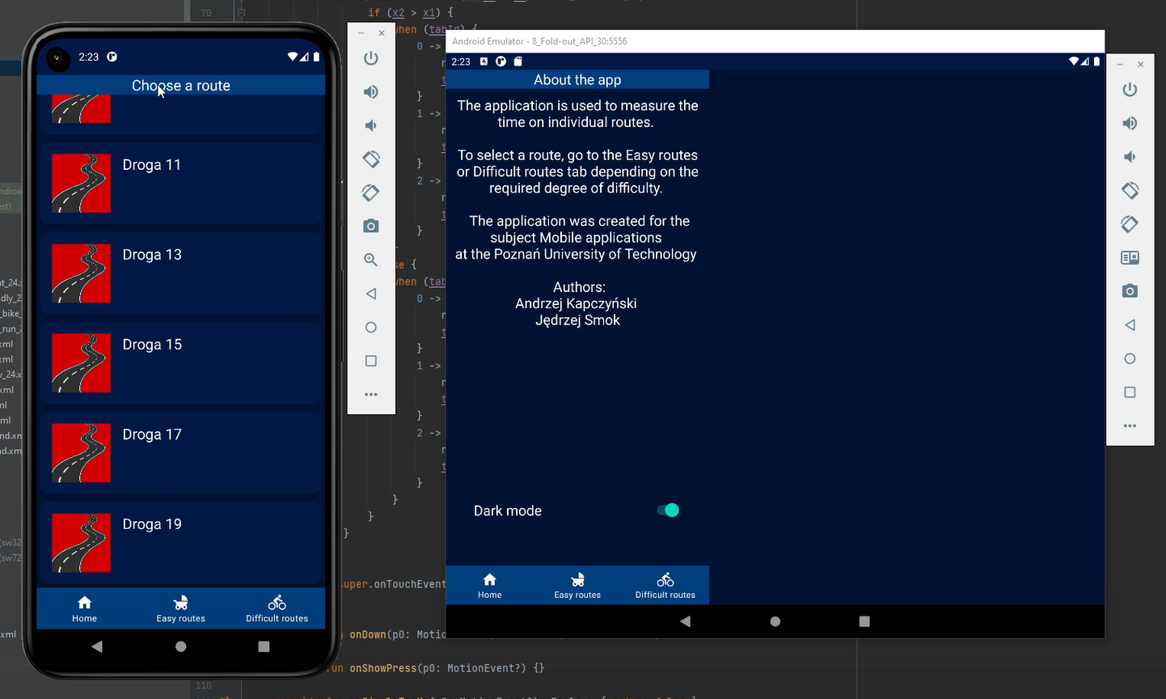

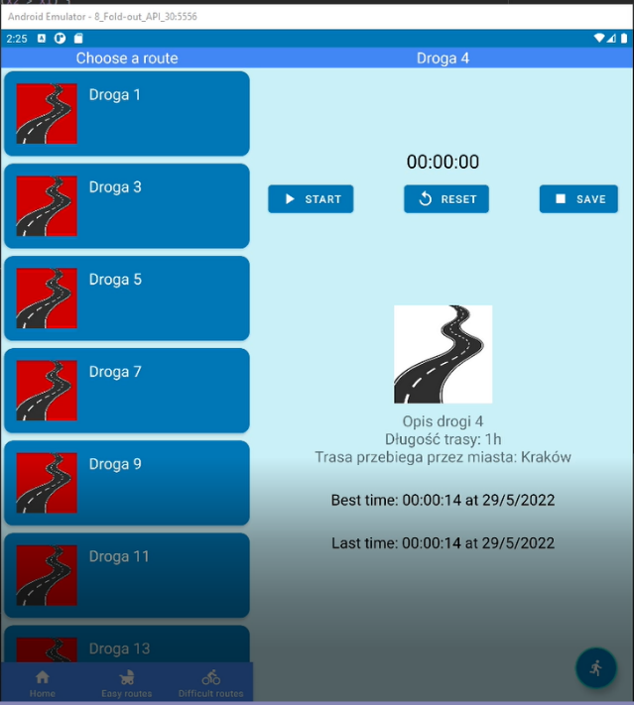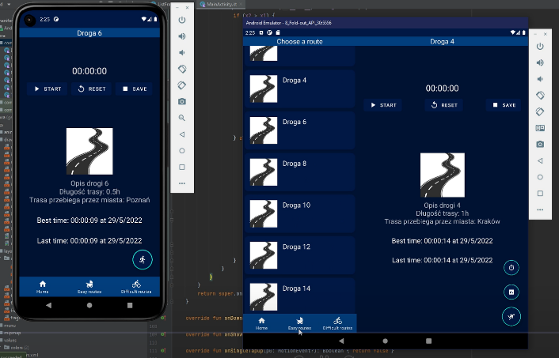

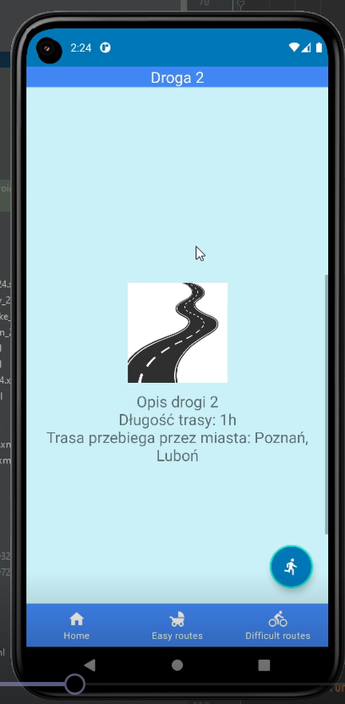

1. Laboratorium 12 – Animacja

**Kod ShoeFragment.kt**

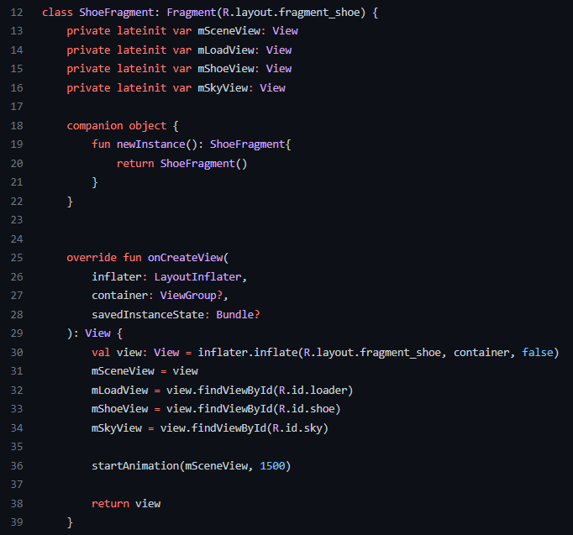

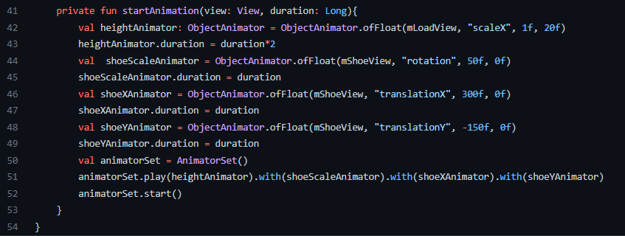

Dodano fragment odpowiadający za wyświetlenie animacji.

**Kod AnimActivity.kt**

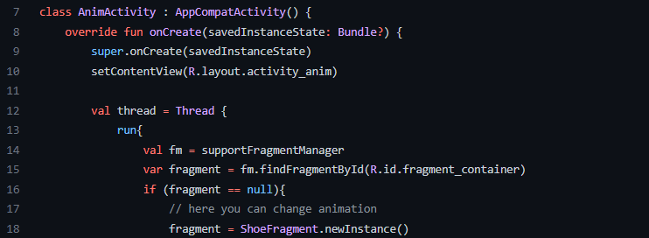

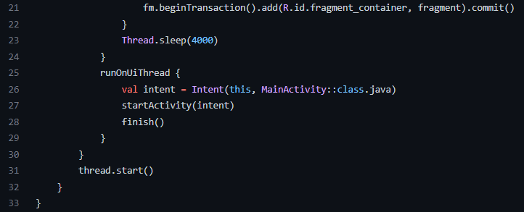

Dodano aktywność odpowiadającą za wyświetlenie fragmentu z animacją a następnie przejście do głownej aktywności.

Zrzuty ekranu:

